Guía de trabajo autónomo (plantilla)
El trabajo autónomo es la capacidad de realizar tareas por nosotros mismos, sin necesidad de que nuestros/as docentes estén presentes.
Centro Educativo: _________________ Nivel: primer año
Educador/a: ______________________ Asignatura: Educación para el Hogar
Solicito a mis padres o familiar del hogar, que por favor lea las instrucciones de mi ficha para realizar las actividades propuestas.
- Me preparo para hacer la guía
Pautas que debo verificar antes de iniciar mi trabajo.
Materiales o recursos que voy a necesitar | - Agua y jabón para el lavado de manos.  - Un pañito limpio para secado de manos o bien servilletas desechables.  - Si las posibilidades lo permiten:  -Un celular o computadora con internet, para observar los videos.
Condiciones que debo tener el lugar donde voy a trabajar | - El lugar donde voy a trabajar debe ser cómodo, iluminado y con espacio para colocar los materiales.  - Antes de iniciar debo lavar muy bien mis manos.
Tiempo en que se espera que realice la guía | - Cuento con una hora (60 minutos) para realzar esta actividad ó más tiempo si así lo necesito.  - Si fuera necesario, puedo tomar descansos de 5 minutos, por cada 20 minutos de trabajo.
Voy a recordar lo aprendido en clase.
Indicaciones | ¡Voy a recordar las acciones que representan un estilo de vida saludable!  Observo las imágenes | 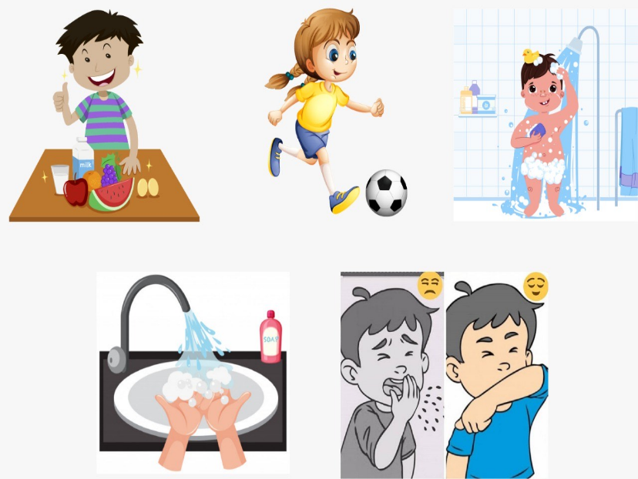  Fuente: Freepick
Preguntas para reflexionar y responder | - Sobre las acciones que representan un estilo de vida saludable :  -De las imágenes que observo:  1- ¿Cuál es la imagen que representa la forma correcta al momento de estornudar o toser?  2- ¿Cuál imagen representa una de las acciones que debo realizar más veces al día?  3- La actividad física y el juego al aire libre, representan una acción de estilo de vida saludable?  4- ¿Qué tiene de importante para mi, la práctica de hábitos de higiene?  5-¿Por qué todas las personas debemos realizar acciones para un estilo de vida saludable?
Pongo en práctica lo aprendido en clase
Indicaciones | ¡Realizo el protocolo adecuado a la hora de estornudar o toser y el lavado de manos adecuado las veces que lo necesito!  En compañía de los miembros de la familia observo los siguientes videos:  - #Protocolodelestornudo  Museita enseña a Museito a estornudar correctamente.  https://www.youtube.com/watch?time_continue=7&v=cfuQhDT_pFE&feature=emb_logo  Converso con las personas con las que convivo, sobre la manera correcta de toser y estornudar, para evitar contaminar a otras personas.  - Lavado de las manos. https://www.youtube.com/watch?v=NMmAj1EKdVo  Converso con las personas con las que convivo, sobre la manera correcta para lavado de las manos y la importancia de realizar esa acción muchas veces al día.  - Realizo una demostración de la forma correcta del lavado de manos y pido a las personas con las que convivo, que lo hagan también.
Indicaciones o preguntas para auto regularse y evaluars | Marco una X encima de cada símbolo al responder las siguientes preguntas
 | ¿Revisé mi trabajo para saber si tengo claridad de qué son algunas de las acciones de un estilo de vida saludable?
 | ¿Las imágenes que observé en el trabajo representan acciones de un estilo de vida saludable?
 | ¿Revisé mi trabajo para asegurarme que realicé todas las actividades asignadas?
 | ¿Con el trabajo que he realizado, puedo explicar a otras personas la forma correcta de toser y estornudar?
¿Comprendí la necesidad de estornudar y toser correctamente?
¿Lo visto en el tema, me ayudará a realizar acciones para un estilo de vida saludable?

